Dutch VACC ATIS Generator versie 2.0.0.0

**LEES DIT DOCUMENT GOED DOOR!**

De wijze waarop de ATIS vanaf versie 2 online gezet moet worden in Euroscope is veranderd t.o.v. de eerdere versies. Dit document beschrijft de verschillen en de handelingen die moeten worden verricht om met versie 2 een voice ATIS in EuroScope online te zetten.

In de eerdere versies van de Dutch VACC ATIS Generator werd er gebruikt gemaakt van de “Multiple-Recording Mode” van EuroScope. Dat houdt in dat EuroScope vanuit verschillende sample bestanden, welke uit het “ATIS files descriptor” bestand worden ingelezen, zelf een ATIS opbouwt. EuroScope speelt de samples één voor één af wat de illusie geeft dat er een audio bestand herhaaldelijk wordt afgespeeld.

Omdat er vanaf versie 2 met een volledige tekst en voice ATIS wordt gewerkt kan de bovengenoemde modus niet meer worden gebruikt. Daarom zal er voortaan met de “Single-Recording Mode” van EuroScope worden gewerkt. Dat houdt in dat EuroScope een vooraf gegeneerde sample (atis.wav) herhaaldelijk zal afspelen.

Om dit te bewerkstelligen moeten er andere acties worden uitgevoerd om een ATIS in EuroScope online te zetten. Die stappen worden in dit document beschreven.

*) Zie [deze](http://www.euroscope.hu/mediawiki/index.php?title=Voice_ATIS) pagina voor meer informatie over de verschillende operating modes van de voice ATIS in Euroscope.

# Online zetten ATIS

1. Start Dutch VACC ATIS Generator.
2. “Get” de laatste METAR.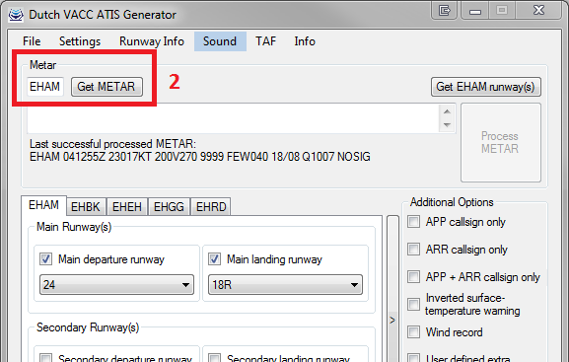
3. “Process” de METAR.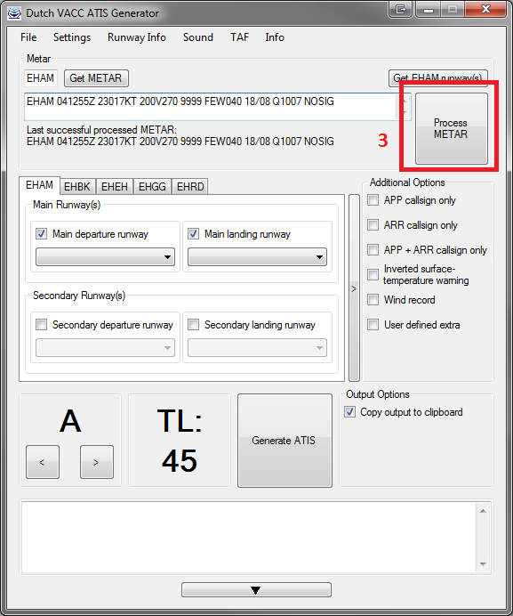
4. Selecteer start- en landingsbaan(en) automatisch of kies deze zelf.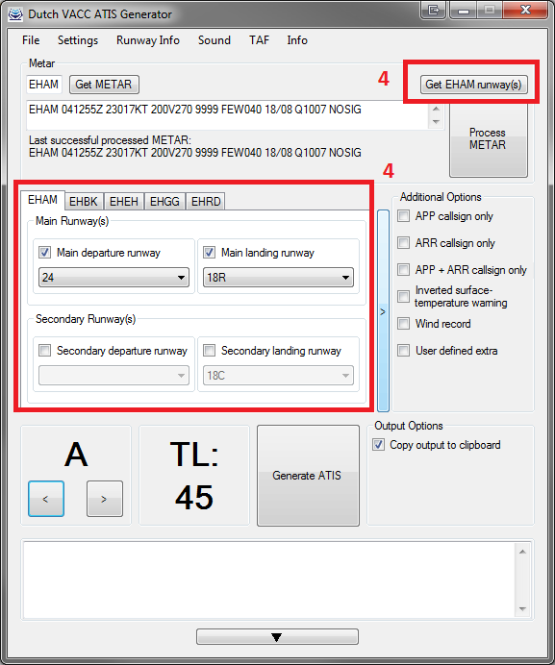
5. Genereer de ATIS.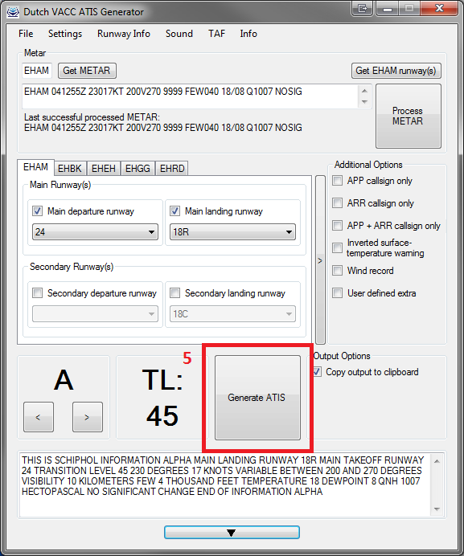

De ATIS Generator zal nu zelf de atis.wav samenstellen vanuit de beschikbare samples.

1. Plak de gegenereerde tekst ATIS in het “Tekst ATIS and mulitple record ATIS” tekst vak.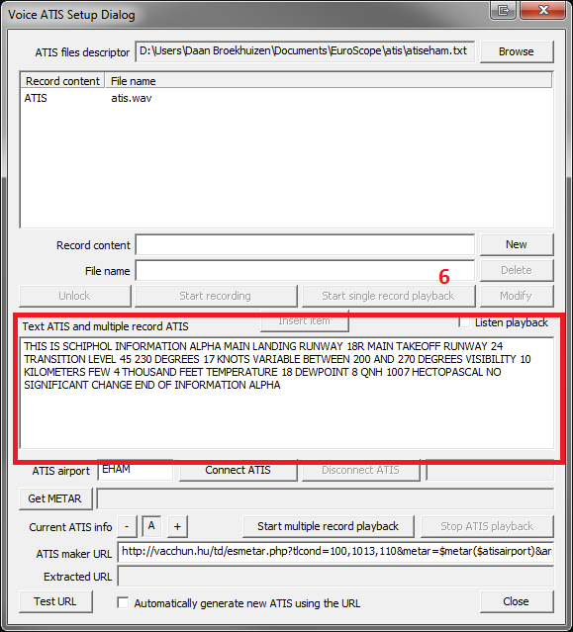
2. Voer de correcte ICAO bij “ATIS airpot” in en klik op “Connect ATIS”.
3. Controller of ATIS letters overeenkomen.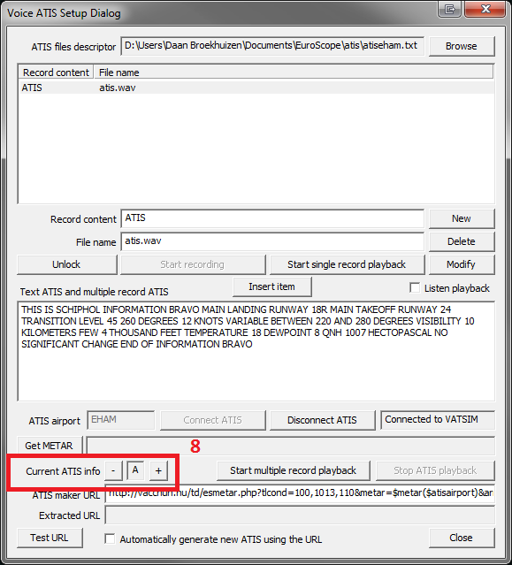
4. Selecteer in de “Record content” lijst de ATIS sample en klik vervolgens op “Start single record playback”.

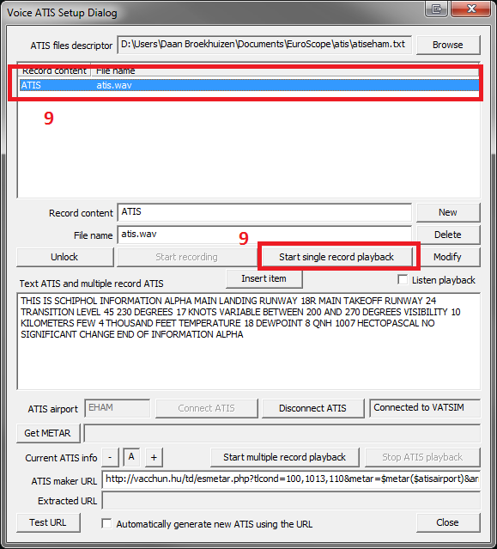

1. Online zetten ATIS voltooid.

# Updaten ATIS

1. “Get” de laatste METAR.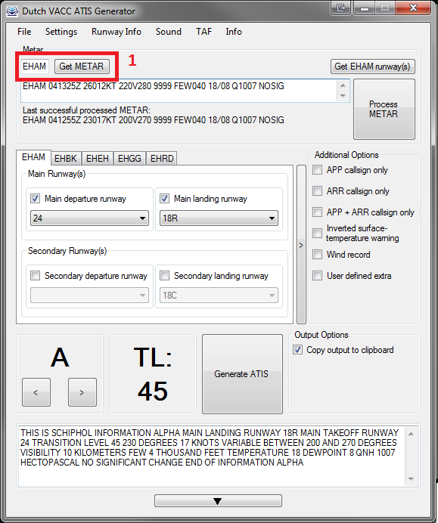
2. “Process” de METAR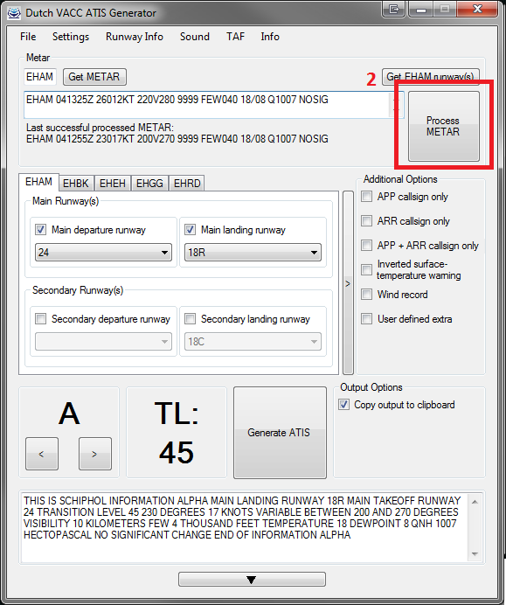
3. Selecteer de start- en landingsbaan(en) automatisch of verander deze eventueel zelf.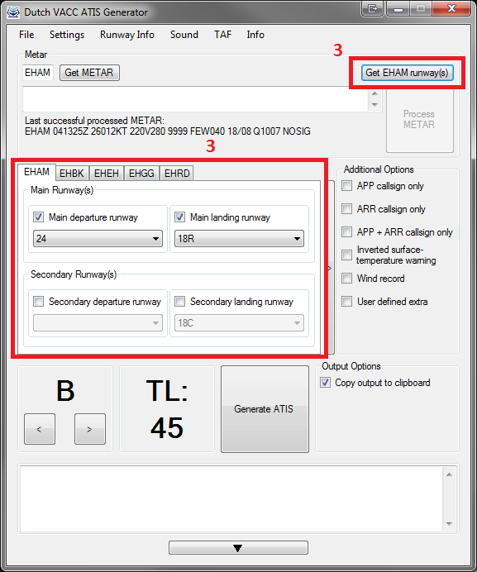
4. Genereer de ATIS.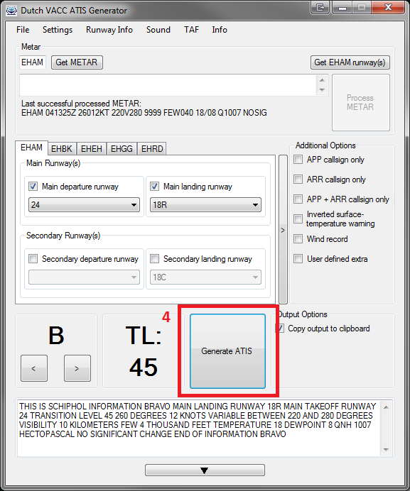
5. Plak de gegenereerde tekst ATIS in het “Tekst ATIS and mulitple record ATIS” tekst vak.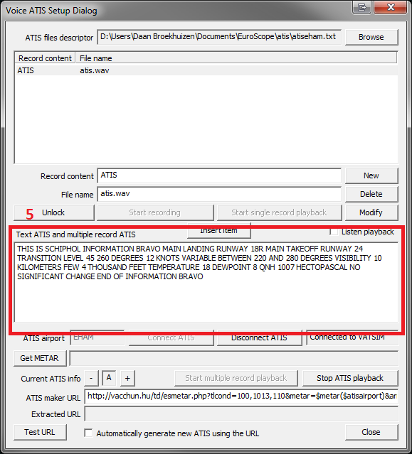
6. Verhoog de “Current ATIS info” letter.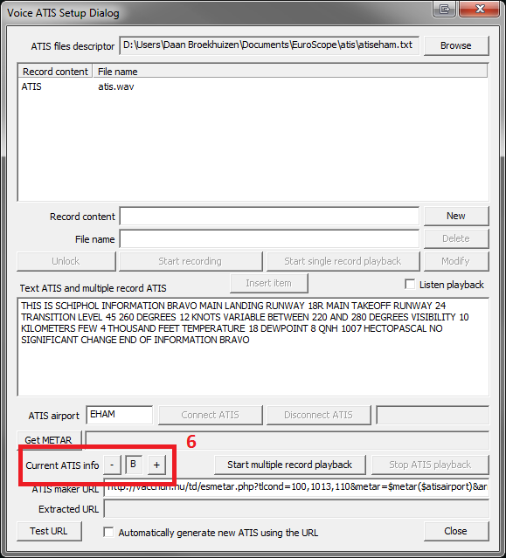
7. Klik op “Stop ATIS playback”.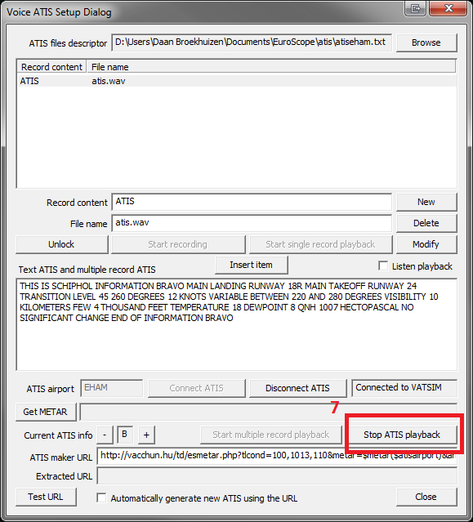
8. Selecteer in de “Record content” lijst de ATIS sample en klik vervolgens op “Start single record playback”.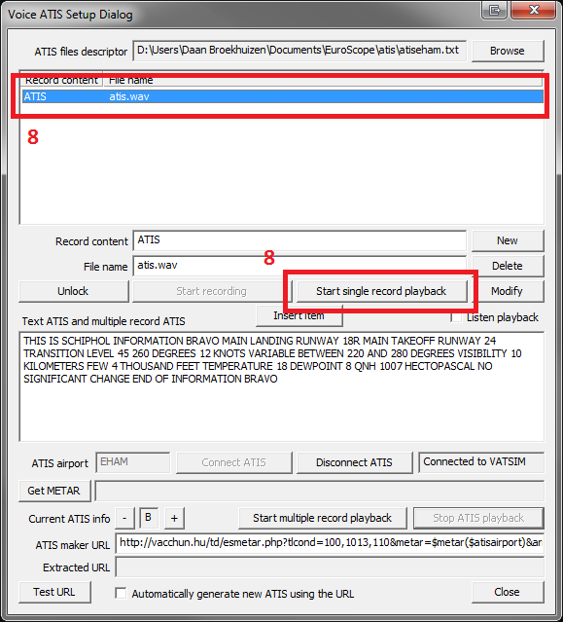
9. Updaten ATIS voltooid.